Укажите рисунок, на котором изображён плод ягода.
 | 1) | 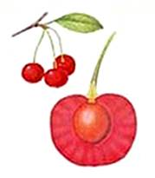
 | 2) | 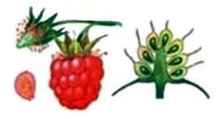
 | 3) | 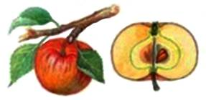
 | 4) | 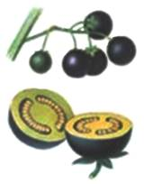

Плод картофеля называют
 | 1) | клубнем
 | 2) | коробочкой
 | 3) | столоном
 | 4) | ягодой

Рассмотрите рисунки 1–4. Под каким номером на них изображён плод костянка?
 | 1) | 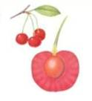
 | 2) | 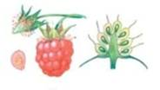
 | 3) | 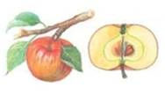
 | 4) | 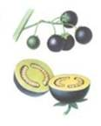

Начало формы
Укажите рисунок, на котором изображён сухой многосемянной плод.
 | 1) | 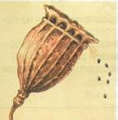
 | 2) | 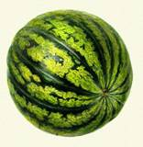
 | 3) | 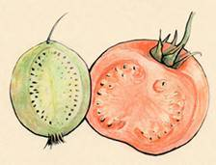
 | 4) | 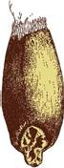

Орган цветкового растения, предназначенный для защиты его семян, – это
 | 1) | завязь пестика
 | 2) | плод
 | 3) | семязачаток
 | 4) | пыльники тычинок

Плоды рябины приспособлены к распространению
 | 1) | ветром
 | 2) | птицами
 | 3) | насекомыми
 | 4) | водой

Запас питательных веществ в зерновке пшеницы находится в
 | 1) | зародыше
 | 2) | эндосперме
 | 3) | семенной кожуре
 | 4) | плёнчатом околоплоднике

Плод крестоцветного растения капусты огородной называют
 | 1) | костянкой
 | 2) | коробочкой
 | 3) | бобом
 | 4) | стручком

Начало формы
На рисунке изображен плод
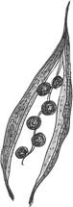

 | 1) | боб
 | 2) | коробочка
 | 3) | семянка
 | 4) | стручок

Плод паслёновых растений картофеля и томата называют
 | 1) | ягодой
 | 2) | клубнем
 | 3) | тыквиной
 | 4) | зерновкой

Вставьте в текст «Плоды и их образование» пропущенные термины из предложенного перечня, используя для этого цифровые обозначения. Запишите в текст цифры выбранных ответов, а затем получившуюся последовательность цифр (по тексту) впишите в приведённую ниже таблицу.
ПЛОДЫ И ИХ ОБРАЗОВАНИЕ
В результате двойного оплодотворения образуется семя, которое состоит из __________ (А), эндосперма и семенной кожуры. Из стенки завязи образуется стенка плода, называемая __________ (Б), который может быть как сочным, так и сухим. Количество семян зависит от количества __________ (В) внутри завязи. Если в завязи он один, то в результате получится односемянный плод, например __________ (Г), а если много, то плод будет многосемянный, как
у тыквы или помидора.

ПЕРЕЧЕНЬ ТЕРМИНОВ:
1) | прицветник
2) | зерновка
3) | околоплодник
4) | зигота
5) | семязачаток
6) | семядоля
7) | зародыш
8) | яблоко

